Инструкция по подготовке договора купли-продажи в Конструкторе договоров и бланков
Настоящий договор купли-продажи разработан в Конструкторе договоров и бланков, к которому вы можете получить доступ в своем личном кабинете.
Общая инструкция по работе с Конструктором договоров и бланков
1.Выберите тип договора в зависимости от характеристики предмета договора: движимое или недвижимое имущество: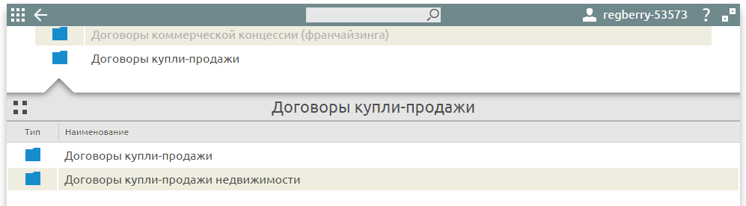
Если вам нужен договор купли-продажи движимого имущества, то вам доступны следующие шаблоны:
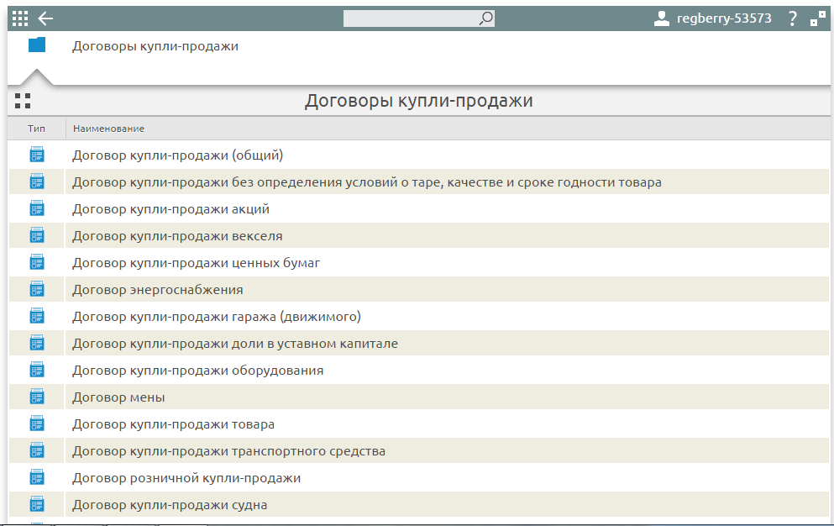
Договоры купли-продажи недвижимости представлены в следующих вариантах:
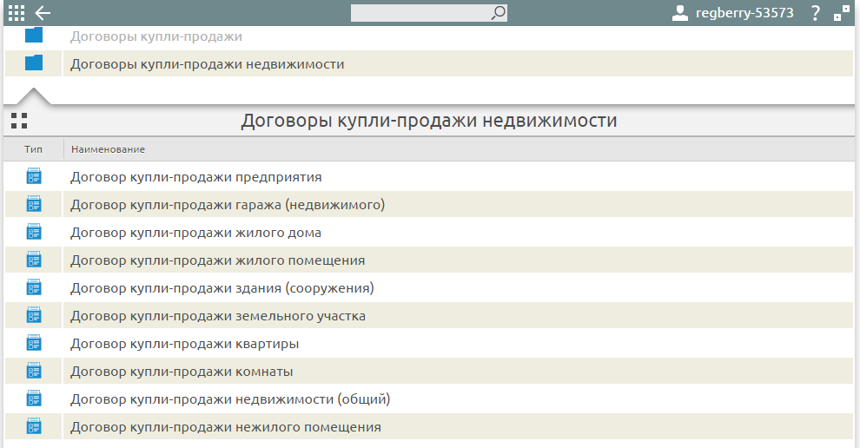
Мы рассмотрим пример составления общего договора купли-продажи.
2.Заполните опросный лист. Выберите тип имущества и правовой статус сторон договора купли-продажи:
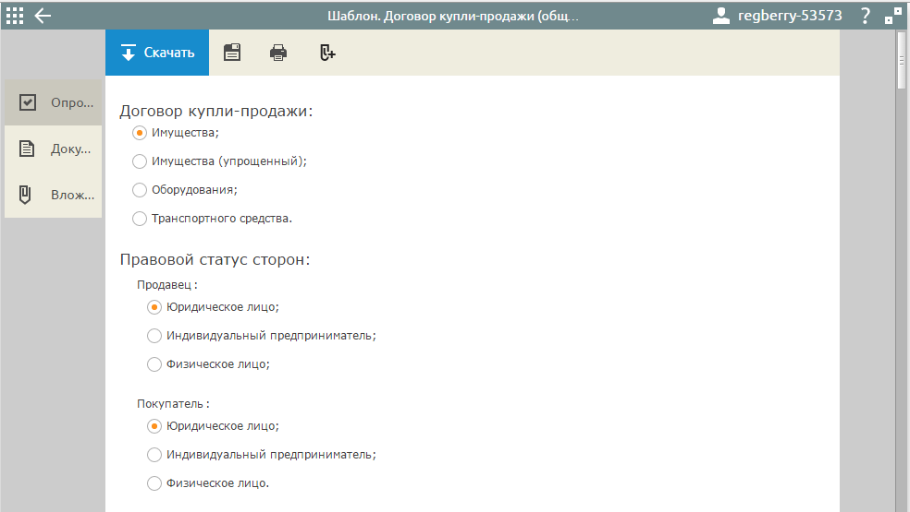
Укажите условия о принадлежностях к имуществу, документах, к нему относящимся (технический паспорт, сертификат качества, инструкцию по эксплуатации и т.п.), комплектности, таре, гарантийном сроке и сроке годности.
По умолчанию, то есть, если вы выберете «в соответствии с законом», будут действовать положения статей 456.2, 469, 470, 472, 478, 481 ГК РФ. Если у вас другие характеристики имущества, то выбирайте «определяется в договоре», тогда они будут отражаться в Спецификации.
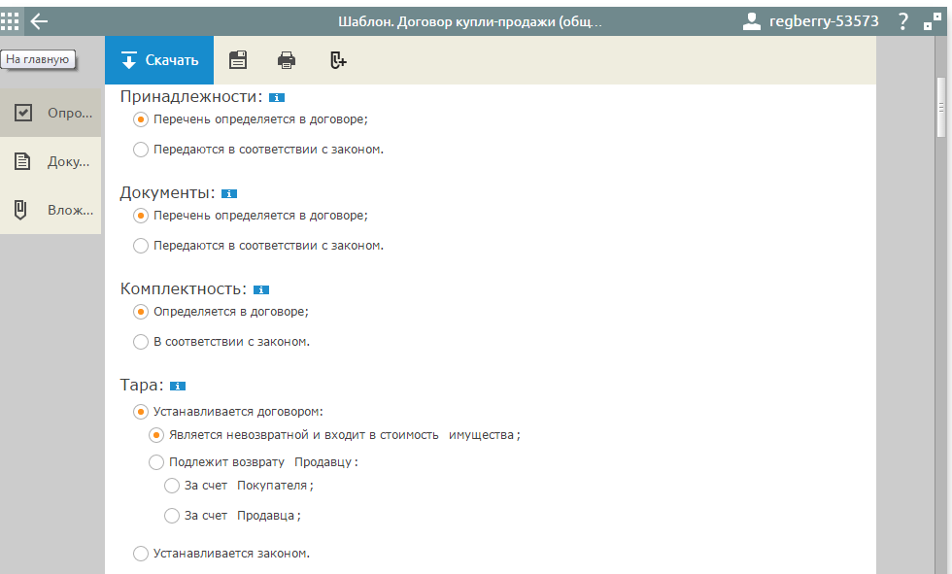
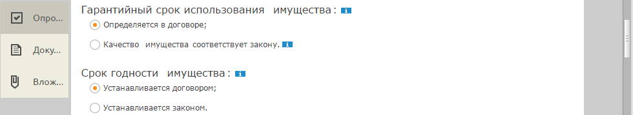
Если имущество по вашему договору не требует указания условий о таре, комплектности, качестве и сроке годности товара, то выбирайте шаблон договора купли-продажи без определения таких условий.
Определитесь, кто будет доставлять купленное имущество – продавец, покупатель или перевозчик, а также - входит ли стоимость доставки в цену товара. Если стороны хотят застраховать товар, то надо определить, на ком лежит эта обязанность. Это условие можно упустить, для этого выберите «у сторон отсутствует».
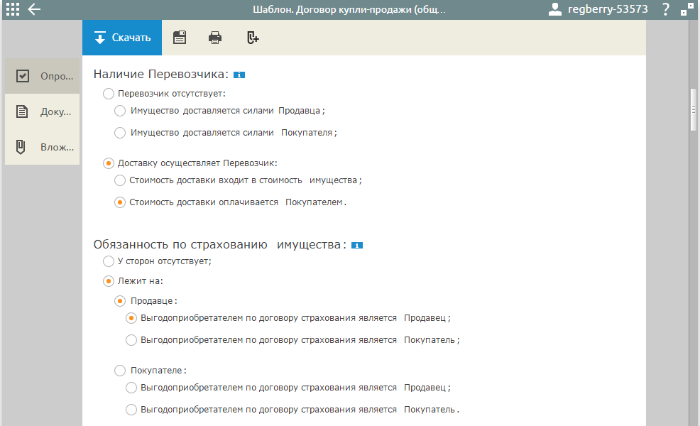
Согласуйте момент перехода права собственности на товар и порядок его передачи.
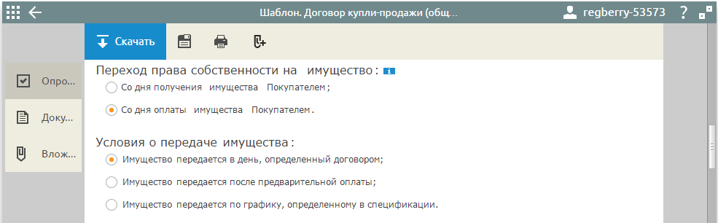
Условия оплаты товара согласовываются сторонами. Гражданский кодекс определяет порядок оплаты товара в следующих статьях:
- 486 – согласно ей покупатель обязан оплатить товар непосредственно до или после передачи ему продавцом товара, но договор может предусмотреть другой вариант оплаты;
- 487 – порядок предварительной оплаты товара;
- 488 и 489 – рассматривает порядок оплата товара, проданного в кредит и в рассрочку.
Указывая способ расчетов, учитывайте, что между субъектами предпринимательской деятельности действует лимит наличных расчетов в рамках одного договора – 100 тысяч рублей. Обязательно выделяйте цену НДС в цене товара, если сторонам необходимо получить налоговый вычет по НДС.
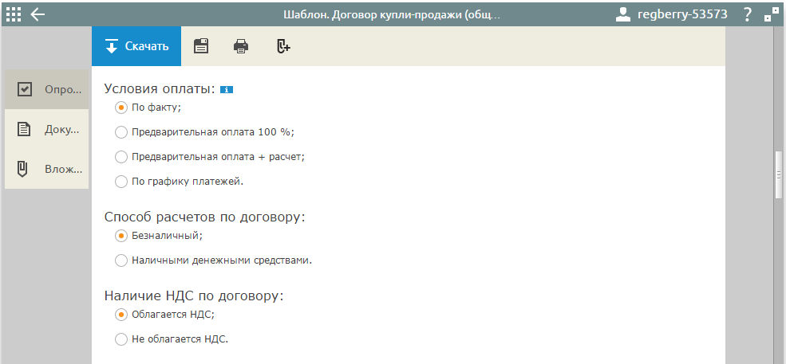
Укажите договорные условия относительно ответственности сторон и порядка рассмотрения споров. Ответственность сторон договор купли-продажи, установленная законодательством, прописана в статьях 456, 461, 469, 484, 486 ГК РФ. Если вы выберете «определяется в соответствии с законодательством», то будут действовать положения этих статей.
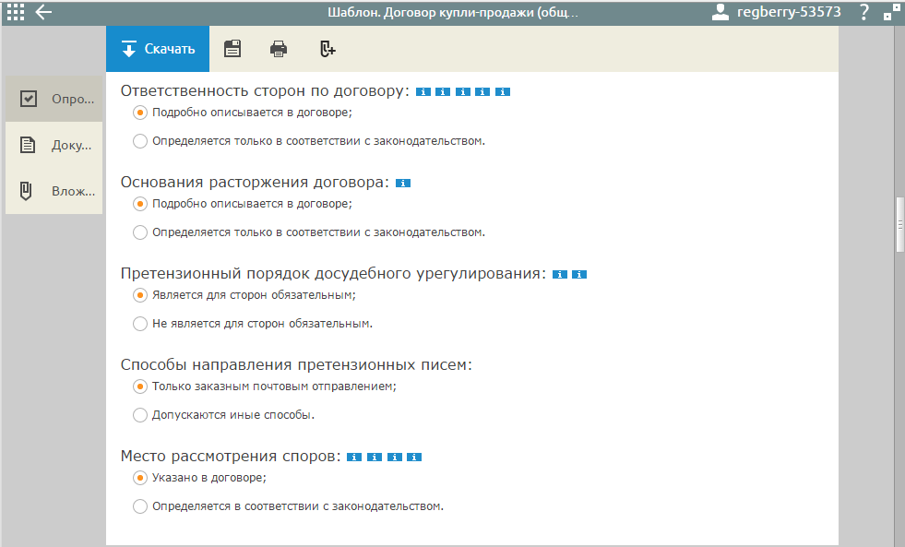
3. Далее по тексту договора внесите свои данные, поля с шрифтом синего цвета кликабельны и доступны для редактирования.
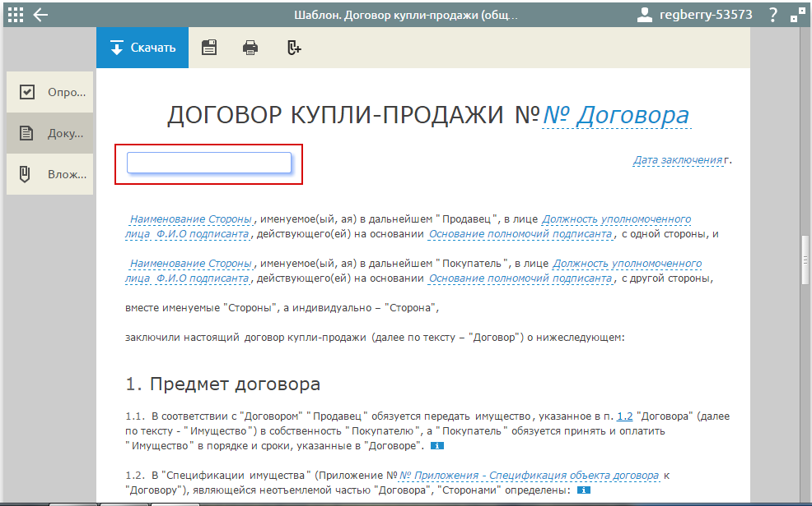
Кроме текста самого договора купли-продажи вам доступны другие документы: дополнительные соглашения, протоколы разногласий и их согласования, спецификация (содержащее подробное описание товара), акт приемки-передачи.
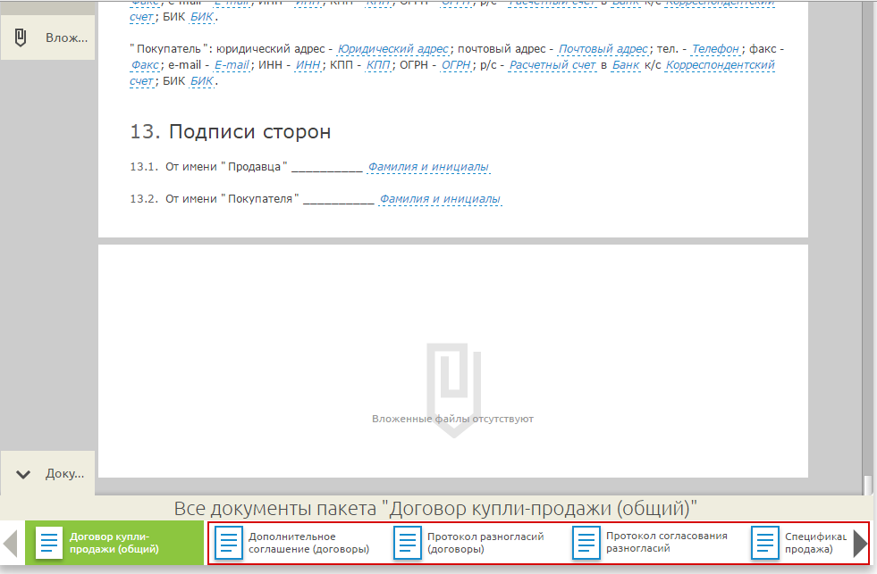
4. Акт приемки-передачи – это документ, подтверждающий, что стороны договора купли-продажи выполнили свои договорные обязательства, поэтому не забывайте подготовить и его. Обязательно укажите реквизиты договора, к которому относится акт приема-передачи.
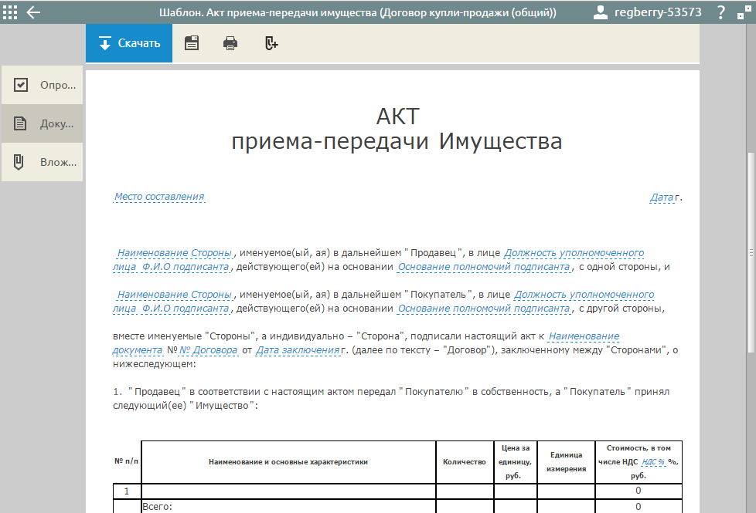
Вопросы по составлению договора купли-продажи вы можете задавать в комментариях к этой статье или обратиться к нам через форму обратной связи.

